МИНИСТЕРСТВО КУЛЬТУРЫ РОССИЙСКОЙ ФЕДЕРАЦИИ
федеральное государственное бюджетное образовательное учреждение высшего образования
«КРАСНОДАРСКИЙ ГОСУДАРСТВЕННЫЙ ИНСТИТУТ КУЛЬТУРЫ»

Информационное письмо № 2
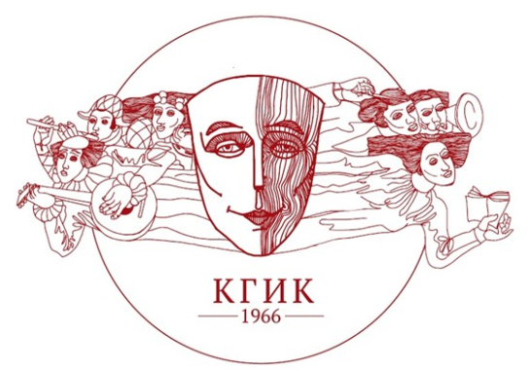

Уважаемые коллеги!
Приглашаем принять участие во
III Международной научно-практической конференции «Культурные
и научно-образовательные стратегии по реализации
национальных проектов-2030»,
02 ноября 2021 года

Цель конференции – научное осмысление отечественного и зарубежного потенциала культурных и научно-образовательных стратегий, определение направлений, обобщение эффективного опыта, прогнозирование ожидаемых социокультурных изменений в реализации национальных проектов в сфере науки, культуры и образования.

Основные направления работы конференции:
- Национальные проекты «Культура», «Наука» и «Образование» как стратегия развития российского общества и государства.
- Философские и культурологические основания развития социальной, культурной и научно-образовательной сферы на современном этапе.
- Цифровизация образовательной среды и культуры: тенденции и перспективы.
- Проблемы формирования патриотической культуры молодежи в современных условиях.
- Культурное материальное и нематериальное наследие как ресурс развития личности, общества, региона и государства.
- Культурно-образовательный потенциал современных аудиовизуальных, сценических, музыкального и изобразительных искусств.

К участию в конференции приглашаются представители научного и образовательного сообществ, в т.ч. аспиранты и соискатели, а также практики, занятые в социально-культурной сфере.
Организационные условия:
- планируется издание сборника материалов конференции (ISBN) с постатейным размещением в РИНЦ, отправка авторам электронной версии сборника (PDF-файл);
- заявки на участие и статьи для публикации объемом до 6-ти стр. принимаются до 15 октября 2021 г. по электронной почте: otdelnauka@gmail.com (пометка «Конференция»);
- плата за участие в конференции и публикацию статьи не взимается;
- организационный комитет конференции оставляет за собой право предварительного отбора поступивших материалов.
Требования к материалам
Формат текста статей (докладов): Word for Windows. Формат страницы: А4 (210x297 мм). Поля: 2,5 см – со всех сторон. Шрифт: размер (кегль) – 14; тип – Times New Roman, межстрочный интервал 1,5. Название печатается прописными буквами, шрифт – полужирный, выравнивание по центру (на русском и английском языках). Ниже через одну строку строчными буквами – инициалы и фамилия автора (ов) (на русском и английском языках). На следующей строке – полное название организации, ее адрес (на русском и английском языках). Далее через одну строку следует аннотация, ключевые слова (до 10 слов) на русском и английском языках, за которыми через одну строку – основной текст: без переносов, абзацный отступ – 1,25 см, выравнивание по ширине. Таблицы и рисунки в тексте не допускаются. Сноски на литературу в квадратных скобках. Наличие списка литературы и источников обязательно (ГОСТ Р 0.7.5-2008 «Библиографическая ссылка»). Автоматическая нумерация списка не допускается.

Контактная информация:
Краснодарский государственный институт культуры
350072 г. Краснодар, ул. им. 40-летия Победы, д. 33, научный отдел.
Тел. 8 (861) 252-54-93, e-mail: otdelnauka@gmail.com
Координатор конференции – канд. полит. наук, Герасимов Игорь Алексеевич.

Образец заявки участника конференции

«Культурные и научно-образовательные стратегии по реализации национальных проектов-2030»

1 | Фамилия, имя, отчество (ПОЛНОСТЬЮ)
2 | Место работы или учебы (без сокращений) с указанием адреса и индекса
3 | Должность
4 | Ученая степень
5 | Ученое звание
6 | Почетное звание
7 | Контактные телефоны
8 | Контактный e-mail
9 | Тема доклада
10 | Форма участия (очная, дистанционная, заочная)

Пример оформления текста статьи (доклада)

НАЗВАНИЕ СТАТЬИ
TITLE OF THE ARTICLE

И.И. Иванова, П.П. Петров
I.I. Ivanovа, P.P. Petrov
ФГБОУ ВО «Краснодарский государственный институт культуры»
Краснодар, ул. им. 40-летия Победы, 33
Krasnodar State Institute of Culture
33, im. 40-letiya Pobedy street, Krasnodar

Аннотация. Ааааааааааааааааааааааааааааааааааааааааааааааа.
Ключевые слова: aаааааа, аааааааааааа, ааааааа, и т. д. (до 10 слов).
Abstract. Ааааааааааааааааааааааааааааааааааааааааааааааа.
Keywords: aаааааа, аааааааааааааа, ааааааааааааа, и т. д. (10 words).

Текст текст текст текст текст текст текст текст текст текст текст текст текст текст текст и т. д. [1, с. 123].
Текст текст текст и т. д. [2, с. 12].

Список литературы и источников:
1. А…
2. Б…
3. В…
4. W…

